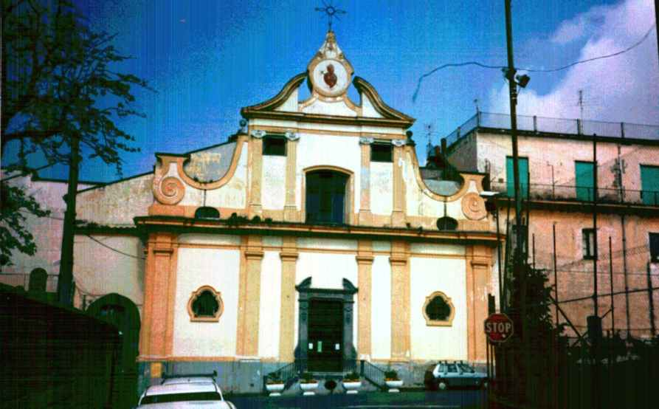
AMMINISTRAZIONE DEL CONSERVATORIO
DEI SETTE DOLORI

Via Iommella Grande 101 -SANT’AGNELLO
codice fiscale 90032090632

DELIBERA N° 03 DEL 09/03/2007

OGGETTO: Esecuzione lavori di somma urgenza per la sistemazione del terrazzo della parte a valle del complesso edilizio Conservatorio dei Sette Dolori – liquidazione saldo lavori

L’anno duemilasette, il giorno nove del mese di marzo alle ore 20.30, nei locali sede dell’Ente, si è riunito il Consiglio di Amministrazione.

Sono presenti:

Parroco don Natale Pane – Presidente

Dott. Maria Musso – Vice Presidente - assente

Dott. Maria Giuseppa Aiello – Componente

Assiste alla seduta il Segretario dell’Ente, Raffaele Ortenzia, incaricato della redazione del presente verbale.

Il Presidente, riconosciuto legale il numero degli intervenuti, dichiara aperta la seduta.

Pagina 2 di 3

Il Presidente, facendo seguito alla delibera n° 12 del 15/11/2006 con la quale si è provveduto a dare incarico alla ditta Co.Vi Costruzioni, con sede in Piano di Sorrento per l’esecuzione dei lavori di somma urgenza occorrenti per la sistemazione delle terrazze della parte a valle del complesso edilizio di via Iommella Grande denominato “Conservatorio dei Sette Dolori”, consistenti nella sistemazione dell’asfalto, dei cordoli, del parapetto, che si sono resi necessari vista la copiosa infiltrazione di acqua che si sta verificando nei locali sottostanti, comunica che occorre provvedere alla liquidazione del saldo alla ditta esecutrice dei lavori, avendo la stessa completato quanto pattuito.

IL CONSIGLIO DI AMMINISTRAZIONE

Udito l’intervento del Presidente;

Premesso che con delibera n° 12 del 15/11/2006 si è provveduto a:

- impegnare la somma di € 15.678,00, di cui € 13.065,00 per lavori ed € 2.613,00 per IVA sul capitolo 2.01.05.01 addetto: REALIZZAZIONI DERIV. DALLA RISCOSSIONI DELLE RISORSE CAP. E. 4.06.1000, del corrente esercizio finanziario, che presenta idonea disponibilità;

- dare incarico alla ditta Co.Vi Costruzioni, con sede in Piano di Sorrento per l’esecuzione dei lavori di somma urgenza occorrenti per la sistemazione delle terrazze della parte a valle del complesso edilizio di via Iommella Grande;

- nominare direttore dei lavori l’ing. Elefante Antonio, il quale, interpellato in merito, si è reso disponibile ad eseguire quanto dovuto a titolo gratuito;

- stabilire che, si provvederà al pagamento dell’importo indicato, previo presentazione di regolare fattura da parte della ditta, corredata dalla indicazione della regolarità dei lavori eseguiti da parte dell’ing. Elefante;

Considerato che, in corso di esecuzione dei lavori, si è reso necessario provvedere ad eseguire ulteriori lavori consistenti nel consolidamento di tutto il parapetto, nella impermeabilizzazione del terrazzo di copertura, nel rifacimento parziale di intonaci, con rifacimento del cordolo per una lunghezza complessiva di mt. 54,20 a fronte dei 25 mt. inizialmente preventivati;

Visto che la ditta Co.Vi Costruzioni si è resa disponibile per la esecuzione degli interventi descritti;

Considerato che, ad ultimazione dei lavori, la ditta Co.Vi. Costruzioni ha prodotto un consuntivo dei lavori pari ad € 18.226,00, e che a seguito di successiva disamina delle singole voci e conteggio delle superfici, si è provveduto a rideterminare lo stesso in € 15.889,00, ed ancora successivamente si è richiesto alla ditta di procedere ad un ulteriore ribasso del prezzo, in considerazione che trattasi di Ente Morale, per arrivare alla somma finale di € 13.500,00, oltre IVA;

Pagina 3 di 3

Visto che in data 29/12/2006 si è già provveduto al pagamento della somma complessiva di € 4.200,00, di cui € 3.500,00 per lavori ed € 700,00 per IVA al 20%, a titolo di acconto sui lavori eseguiti;

Vista la relazione del direttore dei lavori ing. Elefante Antonio, attestante la regolarità dei lavori eseguiti;

Ritenuto di dover provvedere in merito, procedendo alla liquidazione alla ditta su indicata della somma a saldo;

Visto il regolamento di semplificazione dei procedimenti di spese in economia, così come modificato con delibera n° 9 del 15/11/2006;

Visto il testo unico delle leggi sull’ordinamento degli enti locali, di cui al decreto legislativo 18 agosto 2000, n° 247;

DELIBERA

- di liquidare alla ditta Co.Vi Costruzioni di Mario Cosentino, con sede in Piano di Sorrento alla via Meta Amalfi 26, la somma complessiva di € 12.000,00, di cui € 10.000,00 per lavori ed € 2.000,00 per IVA al 20%, a saldo dei lavori di somma urgenza occorrenti per la sistemazione delle terrazze della parte a valle del complesso edilizio di via Iommella Grande;

- di impegnare l’ulteriore somma pari ad € 522,00 sul capitolo 2.01.05.01 RESIDUI PASSIVI 2006 addetto: REALIZZAZIONI DERIV. DALLA RISCOSSIONI DELLE RISORSE CAP. E. 4.06.1000, del corrente esercizio finanziario, che presenta idonea disponibilità, integrando l’impegno di spesa precedentemente assunto con delibera n° 12 del 15/11/2006.

